TRƯỜNG ĐẠI HỌC SƯ PHẠM KỸ THUẬT VINH
KHOA CÔNG NGHỆ THÔNG TIN
----------



ĐỒ ÁN MÔN HỌC
MÔN HỌC
LẬP TRÌNH ỨNG DỤNG WINDOWS

Tên đề tài : XÂY DỰNG ỨNG DỤNG QUẢN LÝ NHÀ HÀNG TRÊN MÔI TRƯỜNG C#

GVHD : Ths. Lê Văn Vinh
Nhóm sinh viên: Nguyễn Hoàng Bách
Lớp: DHCTTCK12Z

TP Vinh, tháng 12 năm 2019

TRƯỜNG ĐHSPKT VINH | CỘNG HOÀ XÃ HỘI CHỦ NGHĨA VIỆT NAM
KHOA CNTT | Độc lập - Tự do - Hạnh phúc

PHIẾU GIAO ĐỒ ÁN MÔN HỌC
MÔN HỌC: LẬP TRÌNH ỨNG DỤNG WINDOWS

Nhóm sinh viên:
STT | Họ và tên | MSSV | SĐT | Email
1. | Nguyễn Minh Bách | 1205170022 | 0373062099 | nguyenhoangminhbach
2. | Lê Thị Phố | 1205190045 | 0868467651 | sonanh36

Lớp: DHCTTCK11Z.
Ngày giao đề: Ngày hoàn thành: …/11/2019
1. Tên đề tài: Xây Dựng Phần Mềm Quản Lý Nhà hàng trên môi trường C#
2. Cho lược đồ quan hệ cơ sở dữ liệu Quản lý dịch vụ khách sạn:
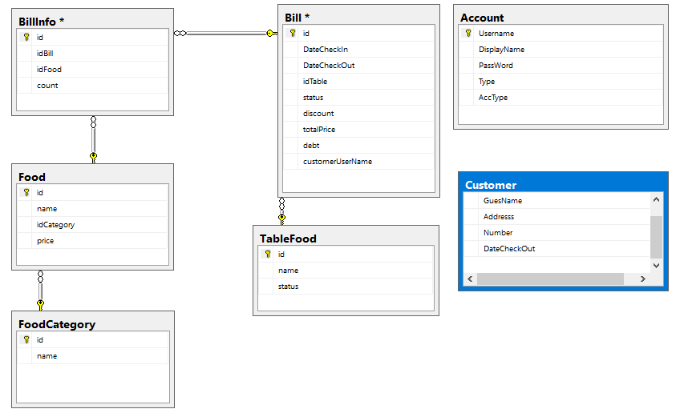
Mô tả: Một nhà hàng thường có các tác vụ như chọn bàn, xem thông tin món ăn, gọi món, chọn số lượng món, thanh toán, giảm giá, ghi hóa đơn nợ…, mỗi tác vụ có thể có nhiều người sử dụng và mỗi người cũng có thể sử dụng nhiều tác vụ. Mỗi khi khách hàng chọn tác vụ thanh toán, nhân viên có thể in hoặc không in hóa đơn giấy, nhưng thông tin hóa đơn sẽ được cập nhật vào kho lưu trữ của hệ thống. Người quản lý có thể thống kê doanh thu theo mỗi ngày hoặc một khoảng thời gian được chỉ định, thêm, xóa hoặc sửa thông tin nhân viên, khách hàng, món ăn, danh mục món ăn, bàn ăn để phù hợp với mô hình kinh doanh.
2.1. Tạo CSDL MS SQL SERVER với tên cơ sở dữ liệu là DoAnCuaBach
- Tạo các bảng theo cấu trúc trên.
- Tạo lược đồ quan hệ Database Diagram.
- Cập nhật thông tin cho các bảng để kiểm thử chương trình (các bảng bên 1(bên chìa khóa): 10 bản ghi, các bảng còn lại cập nhật đủ thông tin để kiểm thử).
2.2. Thiết kế hệ thống chương trình để:
- Xây dựng chức năng quản trị người dùng đăng nhập hệ thống
- Cập nhật thông tin vào bảng: Account(Nhân Viên), Food(Đồ Ăn), FoodCategory(Danh Mục Đồ Ăn), TableFood(Bàn Ăn).
- Lập phiếu thanh toán các dịch vụ mà khách hàng sử dụng và in hóa đơn thanh toán dịch vụ.
2.3 Thiết kế hệ thống chương trình để:
- Chọn bàn, xem món theo tên, theo danh mục, theo giá tiền, gọi món, thanh toán, giảm giá, in hóa đơn.
- Tổng hợp khách hàng đã ghi hóa đơn nợ.
- Tổng hợp thu nhập từ kinh doanh dịch vụ trong ngày hoặc thời gian được chỉ định.
- Quản lý danh sách bàn ăn, đồ ăn, danh mục.
- Các chức năng khác nếu có.
3. Báo cáo và chương trình:
- Báo cáo thuyết minh trình bày theo mẫu (KẾ HOẠCH VÀ MỘT SỐ QUY ĐỊNH VỀ THỰC HIỆN ĐỒ ÁN MÔN HỌC PHÁT TRIỂN ỨNG DỤNG WINDOWS - LỚP DHCTTCK12Z)
- Chương trình: ghi vào đĩa CD để nạp.

TỔ TRƯỞNG BỘ MÔN | GIÁO VIÊN HƯỚNG DẪN | NHÓM SINH VIÊN THỰC HIỆN

PHẦN THEO DÕI QUÁ TRÌNH THỰC HIỆN ĐỒ ÁN

Ngày kiểm tra | Tiến độ công việc | Nhận xét của GVHD | Chữ ký của GVHD

1. Điểm hướng dẫn ( điểm chữ và điểm số )
………………………………………………………………………………………..…
……………………………………………………………………………………..……
………………………………………………………………………………….
2.Đồng ý cho bảo vệ hay không đồng ý:
………….………………………………………………………………………………
…………………………………………………………………………………….……
…………………………………………………………………………………
TỔ TRƯỞNG BỘ MÔN: GIÁO VIÊN HD NHÓM SINH VIÊN:

NHẬN XÉT CỦA GIÁO VIÊN HƯỚNG DẪN
………………………………………………………………………………………
.………………………………………………………………………………………
.………………………………………………………………………………………
.………………………………………………………………………………………
TP Vinh, Ngày tháng năm 2019
Giáo viên hướng dẫn
(Ký ghi rõ họ tên)

NHẬN XÉT CỦA GIÁO VIÊN CHẤM ĐIỂM
……………………………………………………………………………………….…
…………………………………………………………………………………….……
………………………………………………………………………………….………
………………………………………………………………………….………………
……………..……………………………………………………………………………

TP Vinh, Ngày tháng năm 2019
Giáo viên chấm điểm
(Ký ghi rõ họ tên)

Mục lục

CHƯƠNG 1. PHÂN TÍCH BÀI TOÁN 1
1. Khảo sát thực trạng 1
2. Cơ sở dữ liệu của hệ thống 1
2.1. Các bảng Cơ sở dữ liệu 1
3. Các yêu cầu của phần mềm 1
3.1. Công cụ phát triển 1
CHƯƠNG 2. THIẾT KẾ HỆ THỐNG 2
1. Liệt kê các chức năng 2
1.1. Đăng nhập 2
1.2. Tài khoản 2
1.3. Hệ thống 2
1.4. Cập nhật thông tin 2
1.5. Thống kê 2
1.6. Thanh toán 3
1.7. Tìm kiếm 3
1.8. Trợ giúp 3
2. Sơ đồ phân cấp chức năng 3
3. Các công cụ hỗ trợ xây dựng phần mềm 4
3.1. Visual Studio 2010 Professional và .NET Framework 4 4
3.2. SQL Server 2008 5
CHƯƠNG 3. XÂY DỰNG HỆ THỐNG 8
1. Các bảng cơ sở dữ liệu 8
2. Sơ đồ liên kết dữ liệu từ các bảng 10
3. Xây dựng giao diện của các form 10
3.1. Form Main 10
3.2. Form Đăng nhập 16
3.3. Form Đổi mật khẩu 18
3.4. Form Tạo tài khoản 20
3.5. Form Mục Lục 25
3.6. Form Nhân VIên 26
3.7. Form Khách Hàng 36
3.8. Form Dịch Vụ 45
3.9. Form Thống Kê Dịch Vụ 54
3.10. Form Thống Kê Thu Nhập 56
3.11. Form Thanh Toán 60
3.12. Form Tìm Kiếm 69
KẾT LUẬN 73
1. Kết quả đạt được 73
1.1. Ưu điểm 73
1.2. Nhược điểm 73
2. Hướng phát triển của phần mềm 73
3. Kết luận 73
TÀI LIỆU THAM KHẢO 74

LỜI NÓI ĐẦU
Chúng ta đang sống trong thời đại mới, thời đại phát triển rực rỡ của công nghệ thông tin. Công nghệ thông tin đến với từng người dân, từng người quản lý, nhà khoa học, người nông dân, bà nội trợ, học sinh tiểu học….Không có lĩnh vực nào, không có nơi nào không có mặt của công nghệ thông tin. Công nghệ thông tin là một trong các động lực quan trọng nhất của sự phát triển, được coi là một trong những ngành ảnh hưởng mạnh mẽ nhất đến toàn bộ sinh hoạt của con người, đến mọi ngành mọi lĩnh vực của cuộc sống.
Đặc biệt, với nhu cầu thiết thực ngày nay, cùng với sự phát triển du lịch hàng loạt nhà hàng, quán ăn ra đời đáp ứng nhu cầu ẩm thực của con người cũng như về thư giãn và giải trí, yêu cầu về chất lượng của các dịch vụ ngày càng cao. Bắt kịp những đòi hỏi đó các nhà hàng, quán ăn ngày càng nâng cao chất lượng quản lý và phục vụ để đạt được mục tiêu kinh doanh cũng như để có thể tồn tại ở môi trường kinh doanh ẩm thực đầy canh tranh. Song song đó, các nhà hàng này cũng cần phải cố một hệ thống quản lý để đảm bảo quy trình quản lý và phuc vụ khách hàng một cách tốt nhât.
Để góp phần giải quyết vấn đề này chúng em đã thực hiện đồ án “Xây Dựng Ứng Dụng Quản Lý Nhà Hàng”. Đồ án “Quản Lý Nhà Hàng” được sử dụng để quản lý các dịch vụ trong một nhà hàng, quán ăn nhỏ.
Vì sự hiểu biết và kinh nghiệm còn hạn chế nên không thể tránh khỏi những thiếu sót. Mong nhận được sự đóng góp của quý thầy cô để chương trình có thể hoàn thiện hơn và trở thành một phần mềm ứng dụng được phát triển rộng rãi.
Và cuối cùng cho em xin gửi lời cảm ơn sâu sắc đến Giáo viên hướng dẫn đã giúp đỡ chúng em hoàn thành đồ án này.
Chúng Em xin chân thành cám ơn!

CHƯƠNG 1. KHẢO SÁT, PHÂN TÍCH BÀI TOÁN

1. Khảo sát thực trạng
- Hiện nay, quản lý bán hàng nói chung và quản lý thông tin dịch vụ nhà hàng, quán ăn nói riêng là một công việc hết sức phức tạp và đặc biệt quan trọng ảnh hương tới quá trình phát triển của một nhà hàng, quán ăn. Hầu hết đối với những nhà hàng hay quán ăn nhỏ thì chủ yếu công việc này được làm thủ công (làm trên sổ sách).
- Tuy nhiên công việc này sẽ phức tạp, tốn nhiều thời gian, hiệu quả không cao và khó áp dụng đối với những nhà hàng có quy mô vừa và lớn. Điều này đặt ra yêu cầu phải có một phần mềm để tối ưu hơn việc quản lý. Khắc phục được những nhược điểm của công việc quản lý thủ công trên giấy tờ. Và phải đáp ứng được những yêu cầu:
- Quản lý thông tin nhân viên, thông tin khách hàng.
- Quản lý các dịch vụ trong nhà hàng.
- Tìm kiếm thuận tiện, dễ dàng thanh toán.
- Đó cũng là những yêu cầu tối thiếu và cũng là nền tảng để phát triển một phần mềm quản lý thông tin dịch vụ nhà hàng.

2. Cơ sở dữ liệu của hệ thống
- Để nắm được yêu cầu của bài toán, mọi người cần hiểu rõ những thông tin về cơ sở dữ liệu mà bài toán yêu cầu. Ở đây chúng em xin đưa ra những thông tin mà phần mềm quản lý nhà hàng cần phải có như sau:
Các bảng Cơ sở dữ liệu
- Account(userName, DisplayName, PassWord, Type)
- Customer(GuesName, Address, Number, DateCheckOut)
- Food(Id, Name, IdCategory, Price)
- FoodCategory(Id, Name)
- TableFood(Id, Name, Status)
- Bill(Id, DateCheckIn, DateCheckOut, IdTable, Status, DisCount, Totalprice, Debt, CustomerUsserName)
- BillInfo(Id, IdBill, IdFood, Count)

3. Các yêu cầu của phần mềm
- Cập nhật thông tin vào bảng: TableFood, FoodCategory, Food, Account
- Lập phiếu thanh toán các dịch vụ mà khách hàng sử dụng và in hóa đơn thanh toán dịch vụ.
- Tìm kiếm thông tin món ăn theo tên gần đúng.
- Tổng hợp khách hàng đã sử dụng dịch vụ trong ngày.
- Tổng hợp thu nhập từ kinh doanh dịch vụ trong tháng.
- Quản trị người dùng đăng nhập hệ thống.

4. Công cụ phát triển
- Hệ điều hành Windows 10
- Hệ quản trị cơ sở dữ liệu Microsoft SQL Server 2012
- Bộ công cụ lập trình Visual Studio 2015 Professional.
- Ngôn ngữ lập trình C-Sharp.

CHƯƠNG 2. THIẾT KẾ HỆ THỐNG

1. Liệt kê các chức năng
Qua nghiên cứu công việc quản lý thông tin dịch vụ nhà hàng và đáp ứng các yêu cầu trên chúng em đã liệt kê các chức năng cần thiết mà hệ thống quản nhà hàng phải đáp ứng như sau:

1.1. Đăng nhập
- Đây là một phần quan trọng, được xem như chìa khóa để có thể sử dụng phần mềm. Chức năng này nhằm đảm bảo chỉ có những có người có chức năng, được phân quyền và có tài khoản mới được đăng nhập vào hệ thống.
- Để đăng nhập vào hệ thống thì người dùng phải có một UserName(Tên đăng nhập) và PassWord(Mật khẩu). Tài khoản này được cấp bởi người quản lý, là người có quyền hạn cao nhất.
- Nếu đăng nhập bằng quyền Admin thì có thể chỉnh sửa tất cả các thông tin trong phần mền quản lý. Nếu đăng nhập bằng quyền khác thì không thể chỉnh sửa được thông tin của nhân viên

1.2. Tài khoản
Gồm có các chức năng như:
- Bạn có thể thay đổi mật khẩu tài khoản của mình tại mục Đổi mật khẩu. Để thực hiện được chức năng này bạn sẽ phải nhập mật khẩu cũ tải khoản của mình để xác thực.
- Tạo tài khoản: chức năng này được dành cho người quản lý. Người có quyền cao nhất.
- Đăng xuất: Khi người dùng không sử dụng phần mềm thì có thể đăng xuất

1.3. Hệ thống
- Trợ Giúp: Giới thiệu thông tin về phần mềm
- Thoát: Nếu bạn đã thực hiện xong công việc của mình bạn có thể thoát khỏi chương trình.

1.4. Cập nhật thông tin
- Thức ăn Mã Số, Tên, Danh Mục, Giá Cả
- Nhân Viên Tên Đăng Nhập, Tên Hiển Thị, Mật Khẩu, Loại Tài Khoản
- Bàn Ăn: Mã Bàn, Tên Bàn
- Danh Mục: Mã Danh Mục, Tên Danh Mục
- Khách Hàng: Tên Khách Hàng, Địa Chỉ, Điện Thoại, Ngày Ghi

1.5. Thống kê
- Thống kê dịch vụ: Thống kê khách hàng ghi nợ.
- Thống kê thu nhập: Thống kê thu nhập từ kinh doanh dịch vụ trong tháng.

1.6. Thanh toán
-

1.7. Tìm kiếm
Khi cần thiết và để tiết kiệm thời gian trong việc xem thông tin của một khách hàng mà ta chỉ biết tên hay mã và muốn xem những nội dung còn lại ta sử dụng nút Tìm kiếm. Bao gồm:
- Tìm kiếm theo tên khách hàng
- Tìm kiếm theo mã khách hàng

1.8. Trợ giúp
- Thông tin bản quyền: Hiển thị thông tin về nhóm xây dựng phần mềm.

2. Sơ đồ phân cấp chức năng
Biểu đồ phân cấp chức năng của hệ thống quản lý thông tin dịch vụ khách sạn:

Quản lý thông tin dịch vụ nhà hàng
Tài khoản
Hệ thống
Tìm kiếm
Cập nhật thông tin
Thống kê
Trợ giúp
Đổi mật khẩu
Tạo tài khoản
Đăng xuất
Các Chức Năng
Nhân viên
Khách hàng
Bàn Ăn, Đồ Ăn
Thống kê khách hàng
Thống kê thu nhập
Thanh toán
Thoát
Thông tin bản quyền
Đăng nhập

3. Các công cụ hỗ trợ xây dựng phần mềm

3.1. Visual Studio 2015 Professional và .NET Framework 4
…………..

3.2. SQL Server 2012
……….
CHƯƠNG 3. XÂY DỰNG HỆ THỐNG

Các bảng cơ sở dữ liệu

Các bảng cơ sở dữ liệu:
- Account(userName, DisplayName, PassWord, Type)
- Customer(GuesName, Address, Number, DateCheckOut)
- Food(Id, Name, IdCategory, Price)
- FoodCategory(Id, Name)
- TableFood(Id, Name, Status)
- Bill(Id, DateCheckIn, DateCheckOut, IdTable, Status, DisCount, Totalprice, Debt, CustomerUsserName)
- BillInfo(Id, IdBill, IdFood, Count)
Thiết kế các bảng cơ sở dữ liệu:

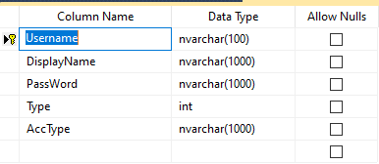
+ Với bảngAccount:

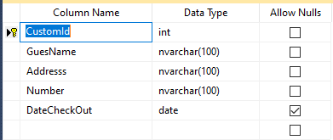
+ Với bảng Customer:
+ Với bảng Food:
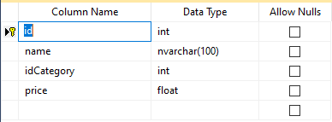

+ Với bảng FoodCategory:
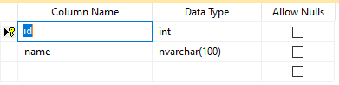

+ Với bảng TableFood:
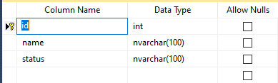

+ Với Bảng Bill:
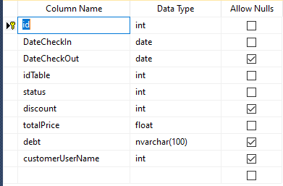

+ Với Bảng BillInfo:
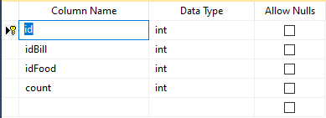

Sơ đồ liên kết dữ liệu từ các bảng

Xây dựng giao diện của các form

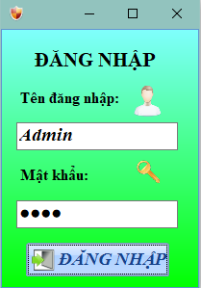
- Form Login
Đây là form đầu tiên của phần mềm., người dùng sẽ thao tác với form bằng cách nhập tài khoản và mật khẩu của mình vào ô tương ứng rồi bấm vào nút đăng nhập. Nếu tài khoản tồn tại thì người dùng sẽ đăng nhập được vào hệ thống. Tùy theo loại tài khoản mà người dùng sẽ được phân quyền khác nhau (quyền quản trị/ quyền nhân viên).

Form Main
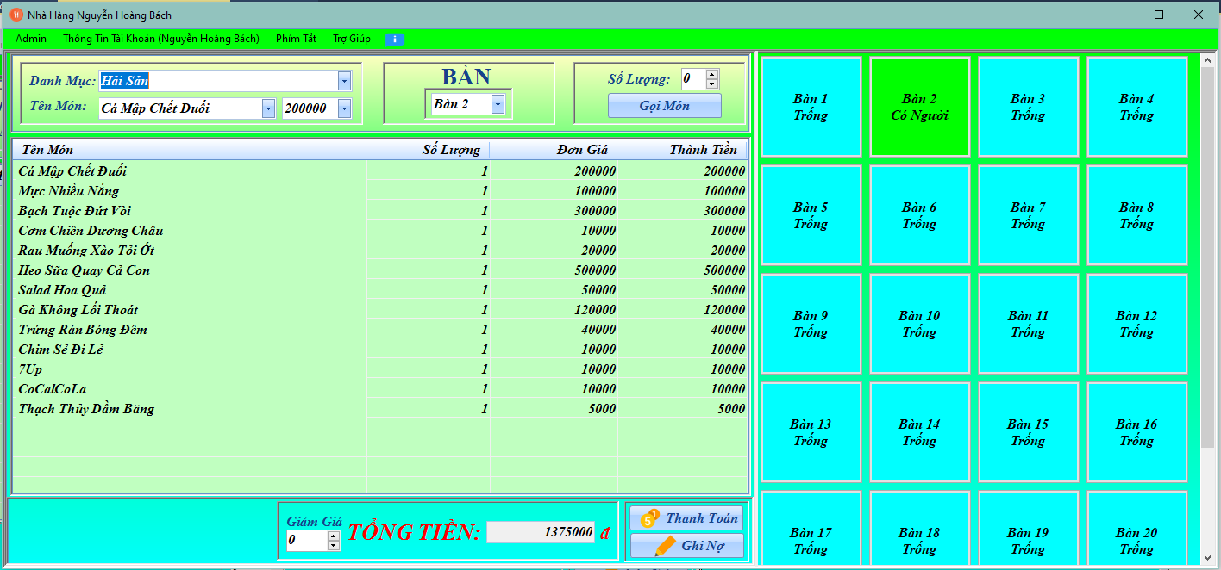
Đây là form chính của phần mềm. Ở đây, người dùng có thể thấy các thông tin sau: Phần TitleBar sẽ ghi tên của nhà hàng (Nhà Hàng Nguyễn Hoàng Bách). Phần MenuBar sẽ có các thẻ Admin, Thông Tin Tài Khoản, Phím Tắt, Trợ Giúp. Ở phần bên trái, phía trên là Danh Mục đồ ăn, trong đó sẽ bao gồm các tên Danh mục đồ ăn của nhà hàng như Hải Sản, Nông Sản… Ứng với mỗi danh mục, chúng ta sẽ có các món ăn khác nhau (Hải sản có Cá Mập Chết Đuối, Mực Nhiều Nắng…). Phần “BÀN” sẽ hiển thị tên bàn đang được chọn. Phần số lượng hiển thị số lượng món ăn được gọi (mặc định là 0). Ở khung bên phải là danh sách bàn ăn được sắp xếp theo thứ tự từ trái sang phải, trên xuống dưới, khi khách hàng ở bàn X gọi món, nhân viên sẽ chọn vào bàn tương ứng, các thao tác gọi món, chọn số lượng như đã được giới thiệu. Ở khung cuối hiển thị tổng tiền của mỗi bàn và hai nút thanh toán và ghi nợ. Tùy theo giá dịch vụ mà bàn ăn sẽ được giảm giá theo mức % ở ô giảm giá. Nếu khách thanh toán bằng tiền mặt thì chọn nút Thanh Toán, nếu khách chọn ghi nợ thì chọn nút Ghi Nợ.
- Form Admin
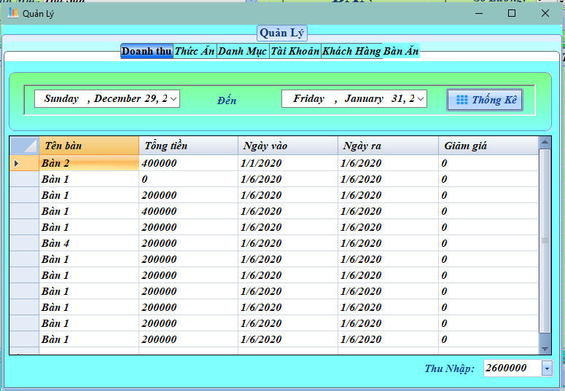
Khi đăng nhập bằng quyền quản trị, người dùng sẽ truy cập được vào giao diện Admin. Ở đây có các biểu mẫu sau:
- Doanh Thu:

Người dùng sẽ xem được thống kê của nhà hàng theo thời gian (ngày bắt đầu ở khung bên phải và ngày kết thúc ở khung bên trái), nếu muốn xem trong một ngày cụ thể thì chỉ cần để cho thời gian ở cả hai khung là như nhau sau đó bấm nút thống kê. Tiền tổng doanh thu của các hopas đơn được hiển thị sẽ được tính vào ô “Thu nhập” ở phía dưới. Trong biểu mẫu này, người dùng chỉ được xem.
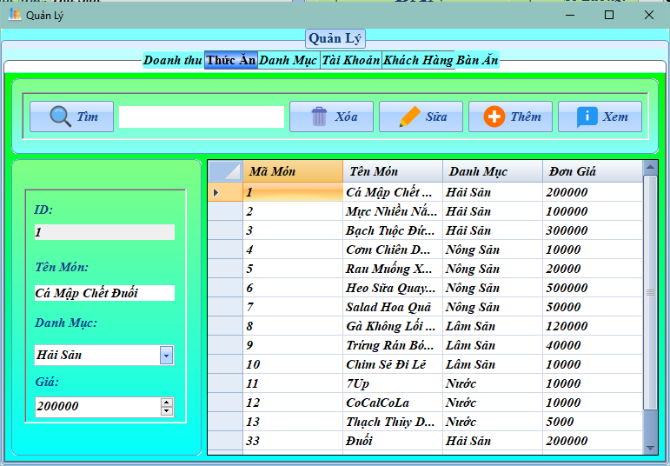
- Thức Ăn
Trong biểu mẫu này, người dùng có thể nhìn thấy được danh sách các món ăn ở khung bên phải. Khi bấm vào 1 món ăn nào đó thì dữ liệu của nó sẽ được hiển thị ở khung bên trái. Người dùng có thể dùng các tác vụ như thêm, xóa, sửa, tìm kiếm theo tên gần đúng các món ăn. Tương tự cho các biểu mẫu “Bàn ăn”, “Danh Mục”…

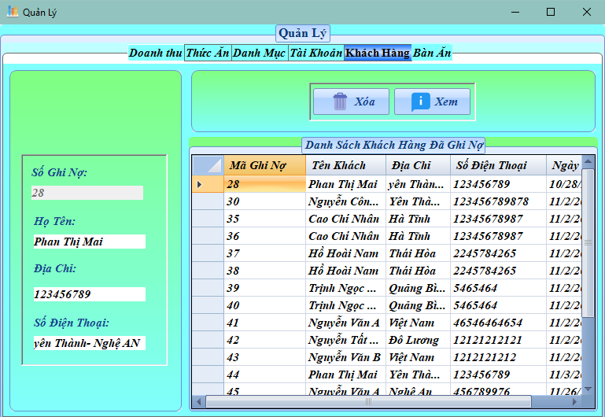
- Khách Hàng
Ở biểu mẫu khách hàng, người dùng có thể xem được thông tin các khách hàng đã ghi nợ bao gồm số ghi nợ, họi tên, địa chỉ và số điện thoại. Người dùng chỉ có thể thực hiện tác vụ xóa khách hàng ghi nợ nếu khách hàng đã trả đủ số tiền ghi nợ.
- Form AccountInfo
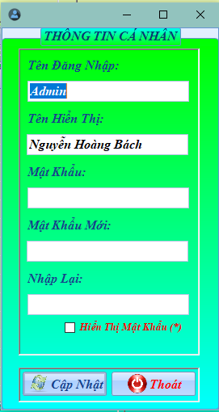
Khi người dùng bấm vào thẻ “Thông Tin Cá Nhân” ở fTableManager, foorm Thông Tin Cá Nhân sẽ hiện ra. Người dùng có thể thực hiện các tác vụ như cập nhật mật khẩu, đổi tên hiển thị.

- Form Debt
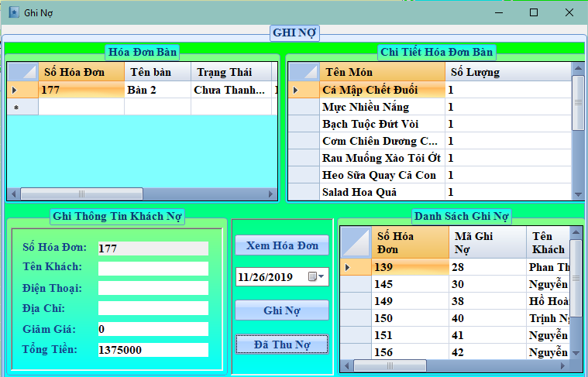
Khi người dùng chọn phương thức “Ghi nợ ” trên fomr fTableManager, biểu mẫu ghi nợ sẽ hiện lên, số hóa đơn và mức giảm giá, tổng tiền sẽ được gán tự động vào hóa đơn mới, người dùng xem chi tiết hóa đơn (các món ăn, số lượng ở khung bên phải), nếu không có sai lệch thì nhân viên sẽ tiến thành ghi các thông tin của khách nợ vào biểu mẫu rồi bấm vào nút “Ghi Nợ”. Thông tin ghi nợ của khách hàng sẽ được cập nhật vào khung bên phải “Danh sách ghi nợ”. Trong trường hợp khách hàng đã trả đủ tiền thì nhân viên sẽ chọn khách hàng đó và bấm “Đã thu nợ”.

- Form Bill
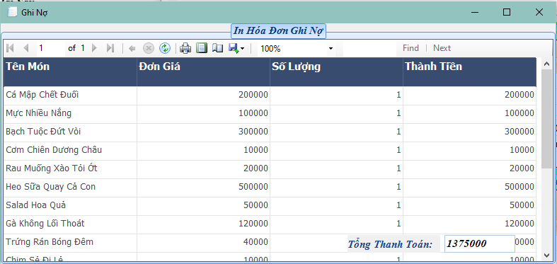
Form in hóa đơn ghi nợ sẽ thống kê các món khách đã sử dụng để in hóa đơn cho khách.

KẾT LUẬN

1. Kết quả đạt được

1.1. Ưu điểm
- Dễ tổ chức quản lý.
- Giao diện thân thiện với người dùng, dễ hiểu dễ thao tác.
- Tiết kiệm được nhiều chi phí.

1.2. Nhược điểm
- Tính bảo mật chưa cao.
- Chỉ áp dụng được với nhà hàng có quy mô nhỏ.

2. Hướng phát triển của phần mềm
- Nâng cao tính bảo mật của chương trình.
- Cập nhật thêm những chức năng mới đáp ứng cho nhu cầu quản lý nâng cao, đáp ứng cho nhà hàng quy mô lớn.

3. Kết luận
- Do kiến thức còn hạn chế nên không thể tránh được những thiếu sót trong quá trình thực hiện. Chúng em mong nhận được sự góp ý của quý thầy cô để chương trình có thể hoàn thiện hơn nữa và trở thành một phần mềm quản lý thông tin dịch vụ nhà hàng được ứng dụng rộng rãi.
- Một lần nữa chúng em xin chân thành cảm ơn Thầy Lê Văn Vinh đã giúp đỡ chúng em trong quá trình thực hiện đồ án này.

TÀI LIỆU THAM KHẢO

1. Seri hướng dẫn lập trình C# của HowKteam
2. Giáo trình Sql sever.
3. Một số trang web tham khảo
- https://www.facebook.com/
- https://www.howkteam.vn/
- http://stackoverflow.com/
- http://www.c-sharpcorner.com/
- http://www.codeproject.com/
- https://vietjack.com/

